1. Realizar un programa en Python para presentarte. La salida de tu programa debe ser similar al siguiente:

¡Ojo! En nombre y en país no puedo colocar ningún valor entero y en edad no puedo poner un valor alfabético.

1. ¿Cuál carácter se utiliza para agregar comentarios en Python?

* //
* /* */
* #
* --

1. ¿Cuál de las siguientes opciones muestra en consola el texto de "Bienvenidos a Python"?

* print “Bienvenidos a Python”
* print(“Bienvenidos a Python”)
* imprimir “Bienvenidos a Python”
* printf(“(“Bienvenidos a Python”)

1. Crea un sistema de reserva de Hoteles que contenga la siguiente información de una reserva:

* Nombre.
* Días de estancia.
* Tarifa diaria.
* Indicar si el cuarto tiene vista al mar.

Después mandar a imprimir los valores de cada variable.

Hacer algunos cambios y re imprimir de cada variable.

1. Crear el detalle de un producto de una tienda online.

El detalle del producto debe tener:

* Nombre del producto.
* Precio del producto.
* Cantidad en el inventario.
* Indicar si está disponible.

Hacer algunos cambios y mandar a imprimir nuevamente el nuevo valor de las variables.

1. Principio del formulario

6. ¿Cuál de los siguientes es un nombre de variable válido en Python?

* 15_var = 10
* var-20 = 10
* var~ = 10
* __var__ = 10

1. Final del formulario
2. Principio del formulario

7. ¿Cuál opción es una buena práctica para el nombre de una variable en Python?

* #var = 10
* MiVar = 10
* _mi_var = 10
* _miVar = 10

1. Crea un programa para generar un email a partir de los siguientes datos:

* Nombre: Alfredo Vazquez
* Empresa/Terciario: Instituto Educativo Superior Manuel Belgrano
* Dominio: com.ar

Resultado:

Email: [alfredo.vazquez@iesmb.com.ar](mailto:alfredo.vazquez@iesmb.com.ar)

Este es el resultado del programa:

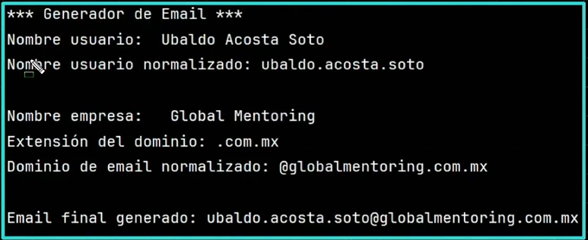

1. Principio del formulario
2. ¿Cuál opción es correcta para crear la cadena de Hola Mundo en Python?

* "Hola Mundo'
* 'Hola Mundo'
* #Hola Mundo#
* 'Hola Mundo"

1. Final del formulario
2. Final del formulario
3. Crea un programa para solicitar algunos valores importantes para una receta de cocina.

Los valores que debe introducir el usuario son:

* Nombre de la receta.
* Ingredientes.
* Tiempo de preparación (en minutos).
* Dificultad (“Fácil, Media, Alta”).

1. Se solicita crear un sistema para generar un ID único para cada persona. El sistema debe solicitar al usuario:

* Nombre.
* Apellido.
* Año de nacimiento(YYYY)

Con los datos recibidos el sistema deberá realizar lo siguiente:

1. Del valor recibido de nombre, usar sólo las 2 primeras letras y convertirlas a mayúsculas.
2. Del valor de apellido, usar las 2 primeras letras y convertirlas a mayúsculas.
3. Del valor de año, tomar los 2 últimos dígitos.

Además el sistema deberá generar un valor aleatorio de 4 dígitos, con ayuda de la función randint.

Finalmente, con los datos obtenidos generar un ID único uniendo los valores como sigue:

Ejemplo Nombre -> Alfredo -> AL

Apellido -> Vazquez -> VA

Año nacimiento -> 1992 -> 92

Valor aleatorio -> randint() -> 7326

Resultado ID Único: ALVA927326

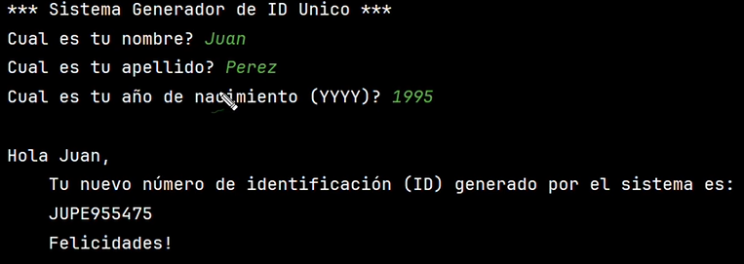

1. Crea un programa para validar el usuario y password proporcionados por el usuario.

Crea 2 constantes con los valores correctos y posteriormente compara que el usuario y password proporcionados por el usuario sean válidos.

Debe solicitar el usuario y el password al usuario y si son iguales que los valores correctos almacenados en las constantes deben imprimir True, de lo contrario debe imprimir False.

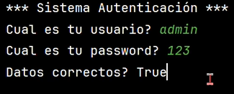

1. Solicitar al usuario un valor entre 0 y 5 e indicarle si el valor proporcionado está dentro de rango.

Se deben definir 2 constantes, VALOR_MINIMO = 0 y VALOR_MAXIMO = 5.

Y debemos comprobar si el valor proporcionado se encuentra en el rango entre 0 y 5.

Finalmente se debe imprimir:

Valor dentro de rango: True/False

1. Se solicita calcular el área y perímetro de un rectángulo aplicando las siguientes formulas:

area = base * altura

perimetro = 2 * (base + altura)

1. Crear un sistema que ofrezca descuentos dependiendo del monto de la compra, o si es miembro de la tienda.

Se deben revisar las siguientes condiciones:

1. Si ha comprado más de $1000 y es miembro -> Descuento de 10%.
2. Si sólo es miembro -> Descuento de 5%.
3. Si no es miembro -> Descuento de 0%.
4. Se solicita crear un sistema de reservación de un hotel. Se debe pedir la siguiente información al usuario:

* Nombre de cliente.
* Días de estadía en el hotel.
* ¿Cuánto con vistas al mar?

El hotel tiene las siguientes tarifas:

* Cuarto sin vista al mar: $10.000 por día.
* Cuarto con vistas al mar: $15.000 por día.

El sistema debe calcular el costo total de la estadía dependiendo si escogió un cuarto con vistas al mar o no. Además de indicar si escogió un cuarto con vistas al mar o no.

1. Crea un programa para indicar cual es el mayor de dos números.

El programa debe pedir al usuario dos números enteros.

Posteriormente se deben comparar y mandar a imprimir el número mayor.

1. Se solicita proporcionar el valor de un mes (con valor numérico entre 1 y 12), e indicar la estación del año según lo siguiente:

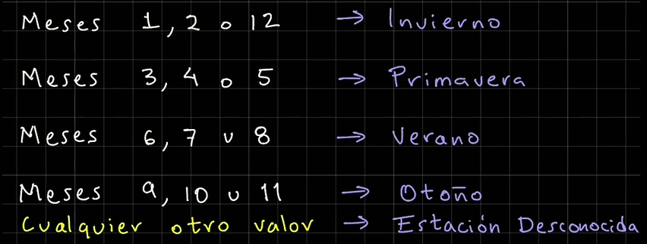

1. Crear un programa para convertir una clasificación numérica (entre 0 y 10) a una letra ( de la F a la A).

1. Crea un programa para determinar el costo de envío de un paquete según el destino o internacional, y el peso del paquete.

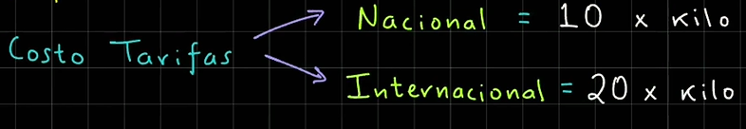

El programa debe solicitar 2 valores:

1. Destino(nacional o internacional).
2. Peso(kilogramos) del paquete.

Al final debe imprimir el costo de envío del paquete.

1. Crear un sistema para validar los valores de usuario y password proporcionados.

Se deben definir dos contantes con los valores validos de usuario y password

Y el sistema debe comparar los valores validos contra los valores proporcionados. Se deben considerar 4 casos:

1. Usuario y password válidos. Debe imprimir ‘Bienvenido al sistema’.
2. Usuario inválido.
3. Password inválido.
4. Usuario y password inválidos.